Nic niemożliwego!

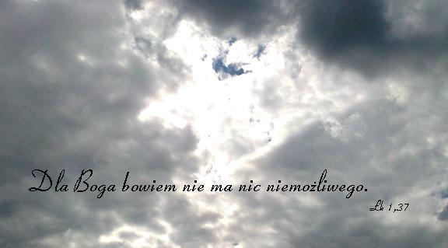

Czasem każdemu z nas zdaje się, że nie da rady. Jest zbyt słaby, aby podołać wyzwaniu, aby podjąć misję, którą spotyka na swej drodze. Myśli wtedy: „Gdzie tam ja do takiego czegoś. Przecież wiadomo, że nie dam rady. Niech ktoś inny to zrobi!” Bywa, że znajdzie się jeszcze ktoś, kto niejako na potwierdzenie czy umocnienie takiego, błędnego myślenia, dopowie parę słów od siebie i wtedy jeszcze trudniej wyjść z dołka takich myśli. Jak wiele jest takich sytuacji, czasem nawet trudno je wszystkie zliczyć. Ile jest tych sytuacji, chwil, nie do wykonania według mnie, dla mnie niemożliwych. A jednak, to co zdawało się być czymś niemożliwym, stało się czymś możliwym, realnym, czy nie bywało i tak?

Dla Boga bowiem nie ma nic niemożliwego. Czemu tak często o tym zapominamy? Ja zapominam! A przecież jeśli Bóg do czegoś mnie czy Ciebie powołuje – nieważne czy to coś małego, czy coś bardzo wielkiego, On zawsze daje potrzebne dary i siły, które pomogą w zrealizowaniu zadania do jakiego wzywa. On wie, że dam radę, nawet jeśli sama mam wątpliwości. On we mnie, On w Ciebie wierzy i prosi o to samo – „Uwierz we Mnie i zaufaj mi, a ja dam Ci wszystko czego potrzebujesz! Dam ci Siebie, a tym samym, dam ci Miłość, pełnię życia, którą JESTEM!”

Maryja przecież też w chwili Zwiastowania mogła powiedzieć – „To jest niemożliwe! Nie dam rady! Nie wierzę w to!” Jednak wypowiedziała słowa zawierzenia, słowa oddania się woli Bożej. Słowa, które wyrażają pełnię zaufania: Oto Ja służebnica Pańska, niech Mi się stanie według twego słowa!

Która z nas, już dziś jest gotowa uwierzyć…i zawierzyć się z ufnym oddaniem Panu Bogu? Która, tak jak Maryja chce zaufać i… tak jak Maryja żyć? Jak Maryja - w nieustannym powtarzaniu TAK dla misji, którą Pan Bóg powiedział: „Ja wiem, że możesz się bać. Wiem, że myślisz, że nie dasz rady. Wiem, że czasem od innych słyszałaś, że jesteś do niczego… że nie masz prawa… Wszystko to słyszałem, bardzo dobrze to pamiętam. Płakałem razem z Tobą… Wiem, że to trudne… dużo Cię to kosztuje. Różnie o sobie myślisz, ale dla mnie nieskończenie i odwiecznie jesteś umiłowana! Jesteś dla mnie najważniejsza, wyjątkowa, utęskniona! KOCHAM CIĘ! Wiem, że to właśnie Ty dasz radę! Tobie ufam! Tobie zawierzam mojego Syna, którego Kocham tak jak Ciebie! Tylko odpowiedz… jeśli CHCESZ. Chcesz?”

Czasem każdemu z nas zdaje się, że nie da rady… Każdemu!
Mój Drogi, Panie Jezu! Tak bardzo Cię kocham. Czasem coś mnie blokuje i trochę się boję, ale wiem, że to co dla mnie samej jest niemożliwe, to z Tobą staje się! Z Tobą wszystko jest możliwe! Dla Boga bowiem nie ma nic niemożliwego. To właśnie Ty, uzdalniasz mnie do odpowiedzi Miłości! Ty jesteś moją siłą, mocą, moją odwagą!

Czy Ty, pełna Tej siły, mocy i odwagi, Chcesz dziś odpowiedzieć na Miłość? Czy chcesz odpowiedzieć, tak jak Maryja? Oto Ja służebnica Pańska, niech Mi się stanie według twego słowa!
(Łk 1, 26-38).

Nic niemożliwego!

Gosia – kandydatka ISSM :)

